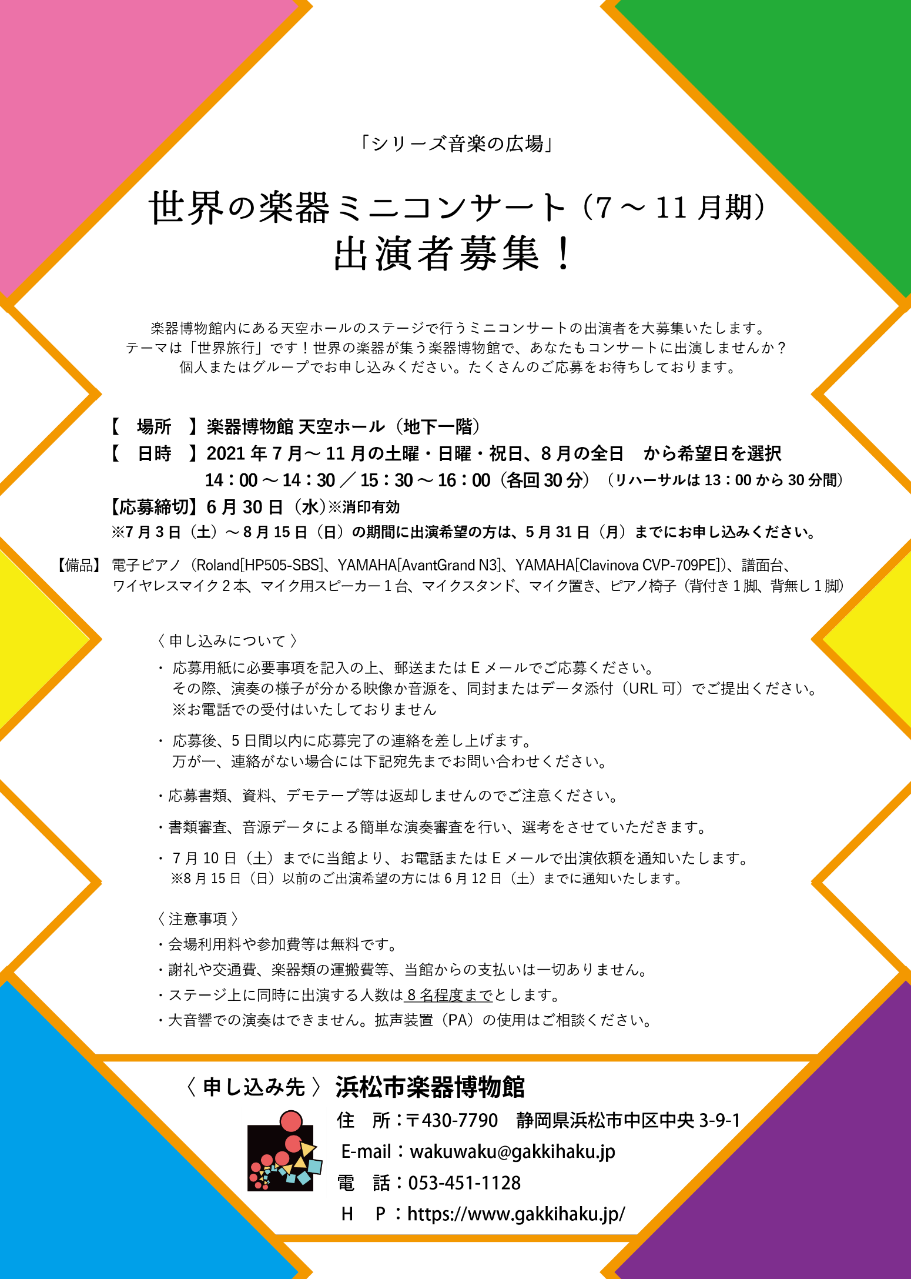
世界の楽器ミニコンサート（7～11月期）出演者募集♪ 応募用紙
主催：浜松市楽器博物館、公益財団法人浜松市文化振興財団

団体名 | フリガナ | 代表者氏名 | フリガナ
代表者連絡先 | ― ― （ 携帯 ・ 自宅 ・ 職場 ）
メールアドレス | @
出演希望日 | 〈第一希望〉 月 日 （ 曜日）
 | 〈第二希望〉 月 日 （ 曜日）
 | 〈第三希望〉 月 日 （ 曜日）
出演人数 | 合計 人（代表者を含む）
演奏ジャンル | 記入例：クラシック、邦楽、モンゴル音楽 | 楽器と演奏形態 | 記入例：ギター弾き語り、大正琴アンサンブル
プロフィール | 音楽活動歴を含む出演者プロフィール（100字～300字）  ※広報物に記載します
ホームページURL | ※広報物に記載します | ＳＮＳ  アカウント | ※広報物に記載します
過去2年以内の  演奏動画 | どちらかにチェック→ □データで提出します □現物を同封します  ※大容量のデータを送る場合はオンラインストレージのURLを記入してください。  URL：
発表曲目  ※アンコール演奏は禁止とします。 | - 曲名 （約 分 秒） 出版社：
 | - 曲名 （約 分 秒） 出版社：
 | - 曲名 （約 分 秒） 出版社：
 | - 曲名 （約 分 秒） 出版社：
 | - 曲名 （約 分 秒） 出版社：
 | - 曲名 （約 分 秒） 出版社：
 | - 曲名 （約 分 秒） 出版社：
 | - 曲名 （約 分 秒） 出版社：
※ご記入いただいた個人情報は、当イベントの事務作業のみに使用し、他の目的のために無断で使用することはありません。
※応募用紙・添付書類は返却いたしません。
※当日は、会場へ来る前に健康調査（検温等）を実施し、出演者名簿を提出ください。
ステージ配置図
※パート（楽器）名及びイスの位置「●」を記入。

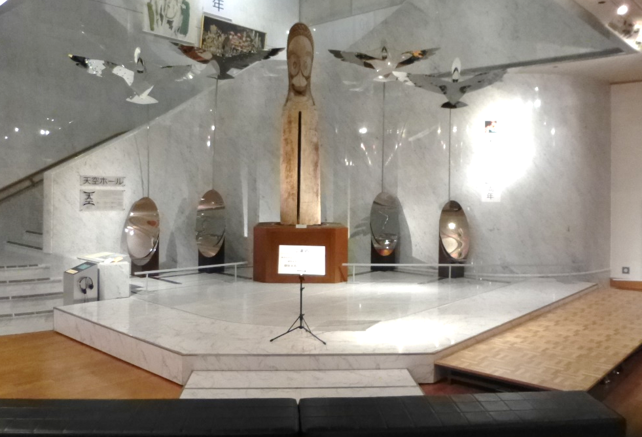
←1.2m × 2.4mの
予備ステージの追加が可能です。
（画像は2枚使用で、
1.2ｍ × 4.8m）
↑天空ホール写真

